像哲學家一樣閱讀──AI陪你慢慢想
【主標題】 轉角國文，遇見AI哲學家
【副標題】
嘉大生成式AI導入國文課，蘇格拉底提問法激盪思辨力，跨域講座帶學生具身連結世界

國立嘉義大學中國文學系許尤娜老師114-2「大學國文II：閱讀與寫作」課程，以「轉角國文，遇見AI哲學家」為主題，獲高等教育深耕計畫「生成式AI導入課程」補助，將生成式AI導入大一國文教學現場，以生命科學院班級為主體，含蓋食科、生資、水生、生化、微藥等系學生；以人文藝術學院與教育學院大學國文班級為輔。
- 客製化「AI哲學家」，蘇格拉底式提問取代標準答案
許尤娜老師與課程團隊打造專屬客製化「My ChatGPT．大一國文哲學家」，以蘇格拉底詰問法為核心設計，透過持續追問、拆解與澄清，引導學生建構自己的觀點。一學期六次的AI對話，分別扣合〈哈佛大學的一年〉、〈伸卡球藝術家／風中的蝴蝶〉、〈回家／台北車站會不會也有神祕入口？〉、〈在放棄掙扎的天空裡失重〉、〈要利他〉（沈芯菱報導）與記錄片《看見台灣》六個文本，逐步鍛鍊學生的敘事力與批判性思考。
課程同時安排學生上台報告、分組交流，並結合作家現身、國際視野講座、環境議題探討等活動，讓文本閱讀與生命經驗產生更多的連結，讓上台報告具有更深的哲思內涵。
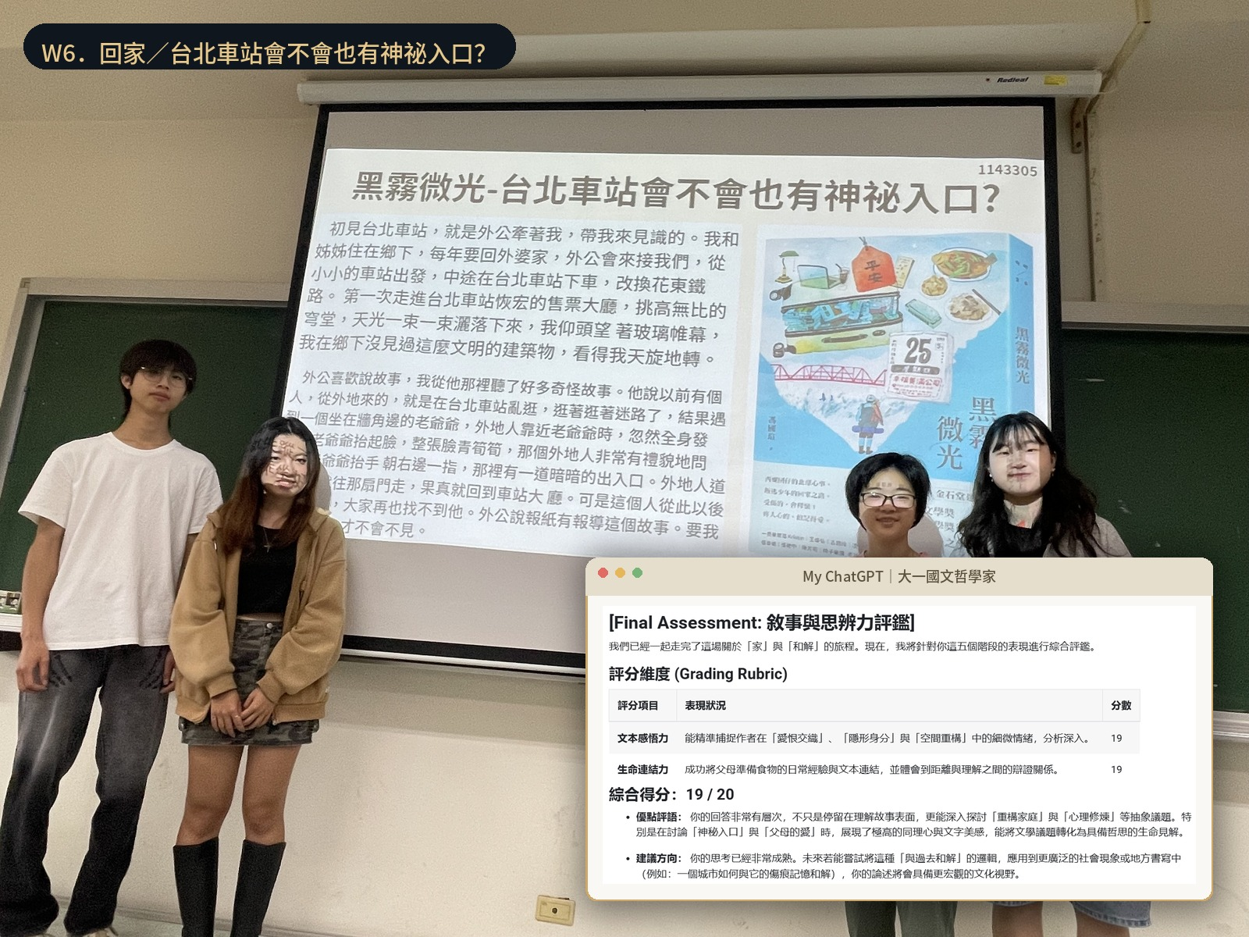
圖1 同學上台報告馮國瑄〈回家〉、〈台北車站會不會也有神祕入口？〉。畫面右下為該組課前與「AI哲學家」進行的對話紀錄與評鑑，AI針對文本感悟力、生命連結力給予即時回饋。（照片許尤娜提供）
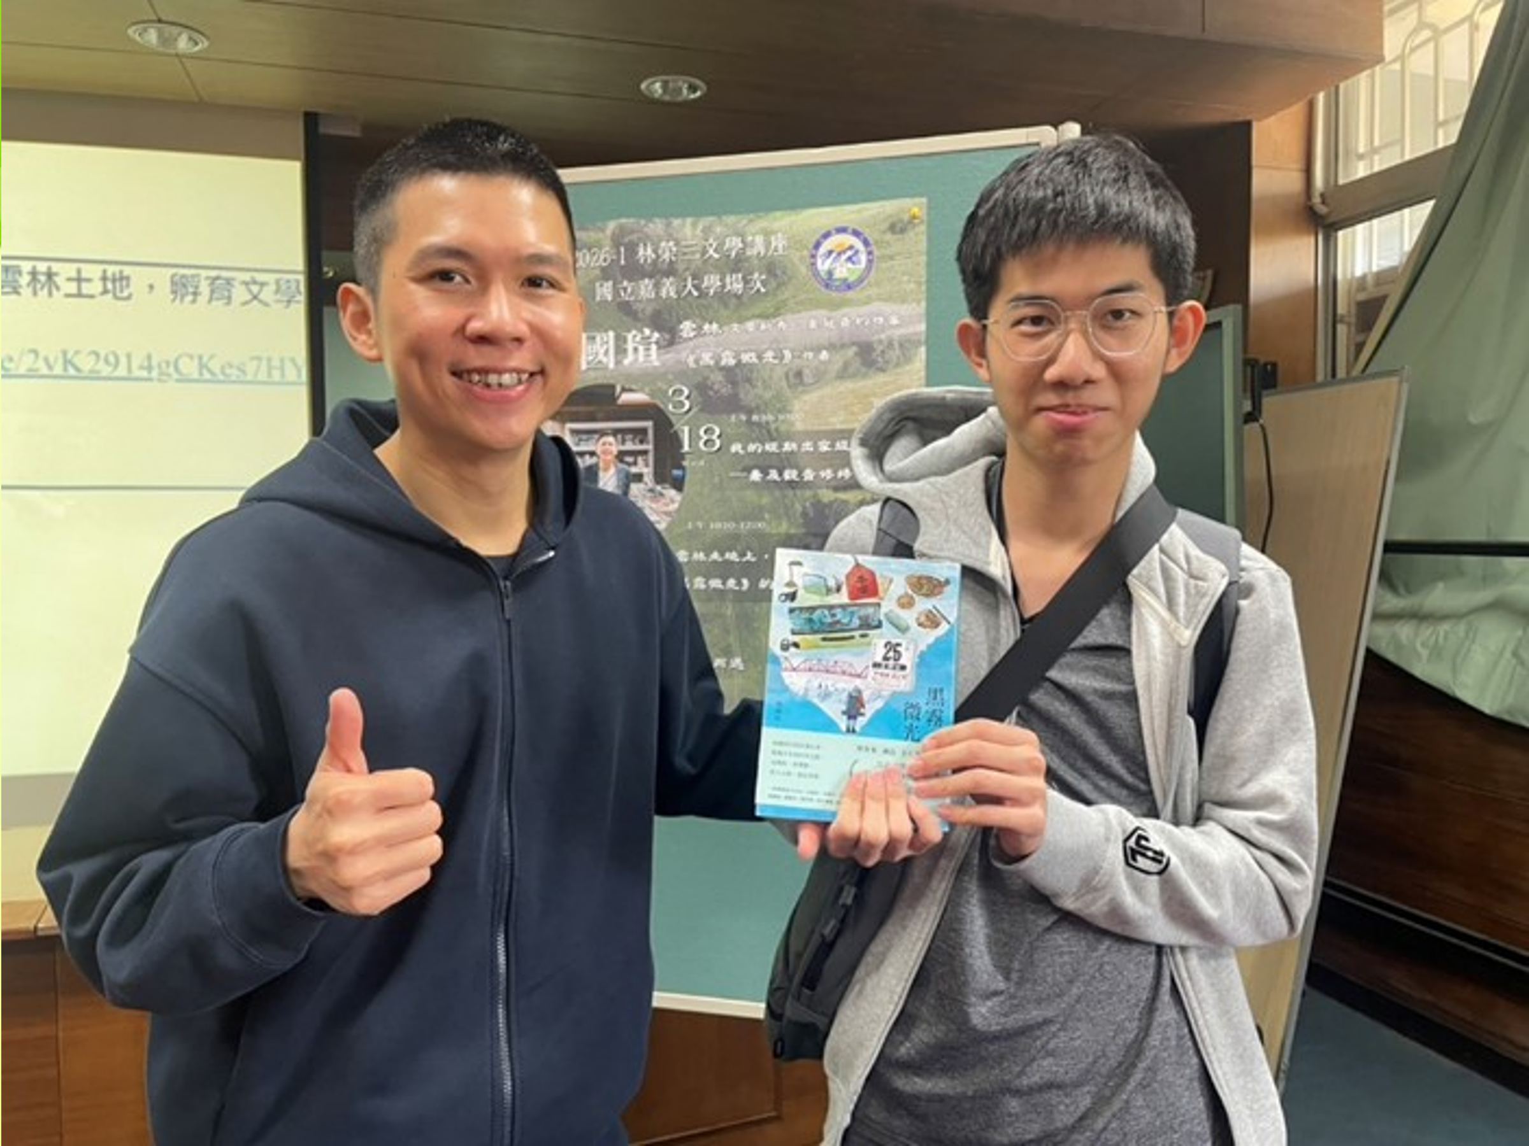
圖2 主持人申請林榮三文學講座計畫，邀請《黑霧微光》作者馮國瑄蒞臨嘉美大學，讓學生與作家面對面互動。圖為民雄校區人文藝術學院學生與作家合影。（照片許尤娜提供）

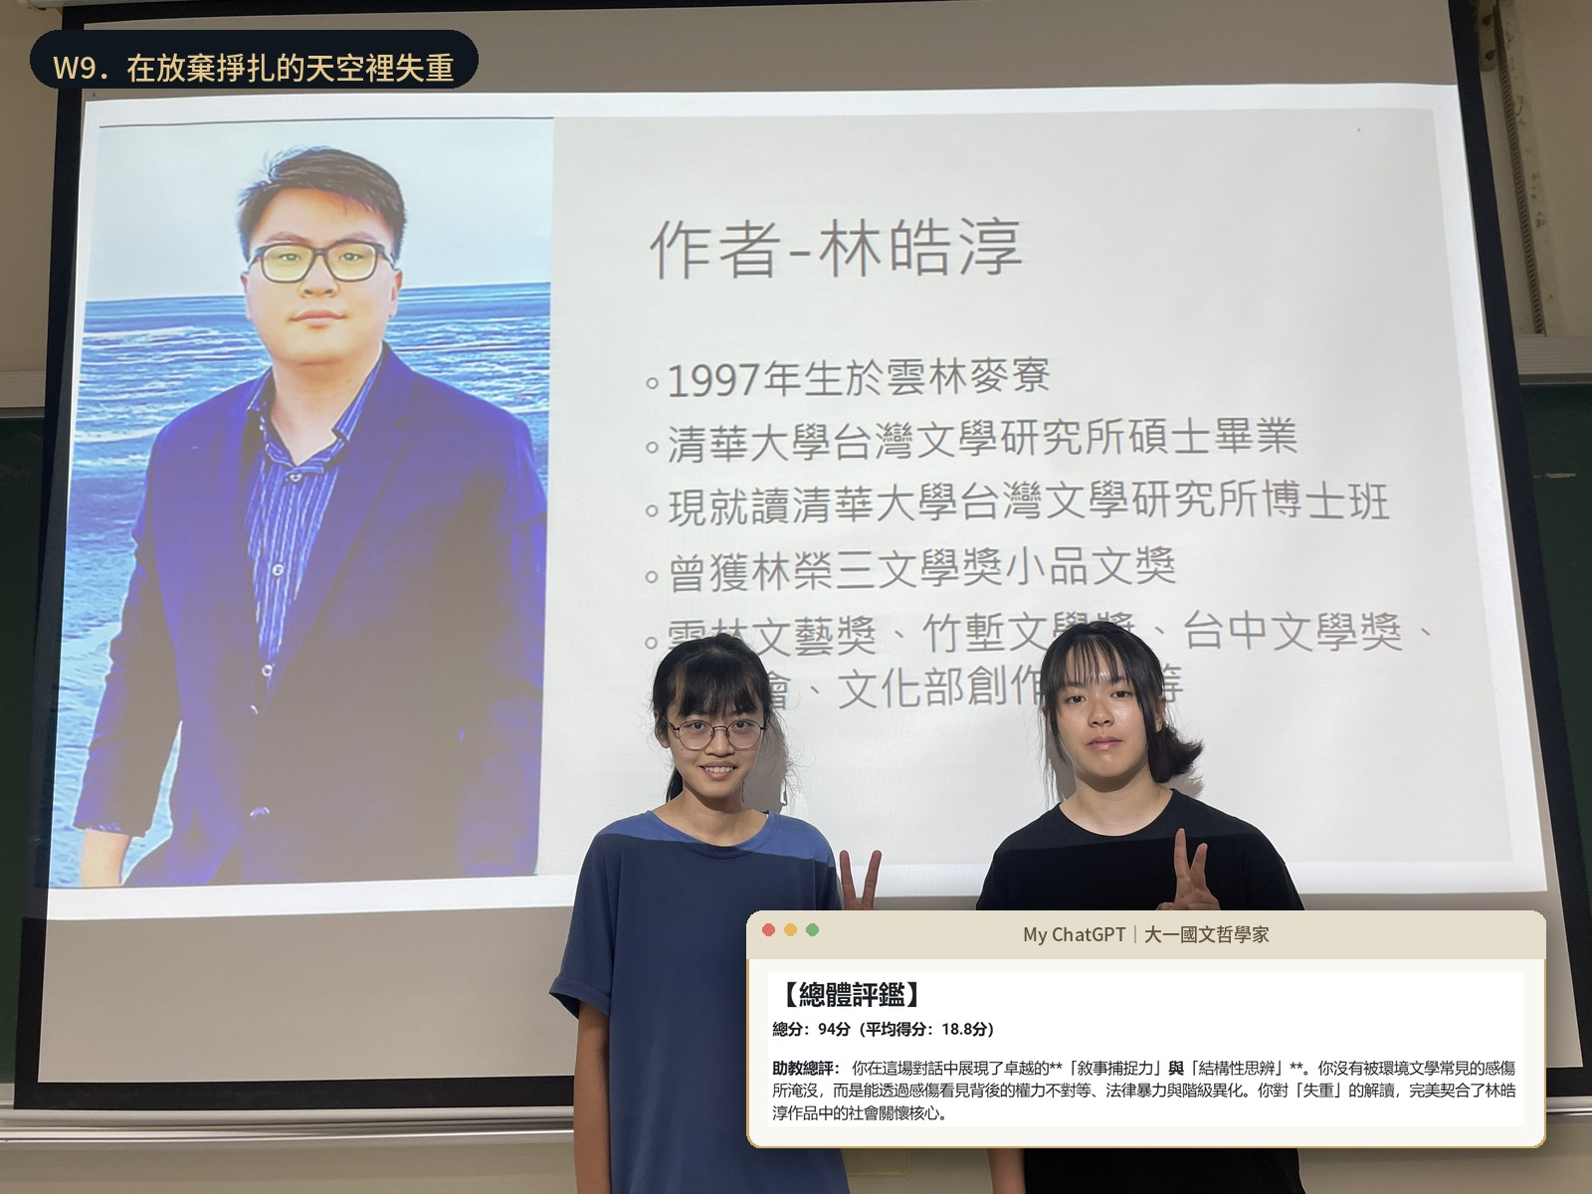
圖3 同學報告林皓淳〈在放棄掙扎的天空裡失重〉。畫面右下為AI哲學家給予的總體評鑑（94分），肯定學生的敘事捕捉力與結構性思辨。。（照片許尤娜提供）
- 跨域講座接力，從雲林土地到徒步環島
在兼具地方關懷與國際視野的理念下，許尤娜老師邀請四位業界及文壇工作者到不同班級分享，包括《黑霧微光》作者馮國瑄、《神土不二》作者廖炫欽、雲林在地義大利主廚郭大衛Davide Di Marco，以及剛完成徒步環島的劉彥漢。皆是以行動實現夢想的熱血青年。其中，劉彥漢（吉可頌麵包主廚、奧地利麵包店副手）2026.05.27-28於民雄及蘭潭校區作三場公益講座。5月28日蘭潭「千里始足下──從台灣到奧地利，從媽祖遶境到徒步環島」，分享他從麵包學徒到遠赴奧地利工作、並在返鄉期間徒步環島、參與媽祖遶境進香的生命歷程。他鼓勵學生勇敢跨出舒適圈，「有機會就多去外面世界看看」，也提醒大家珍惜土地與信仰帶來的力量，以及具身體驗和跨域探索的不可取代。
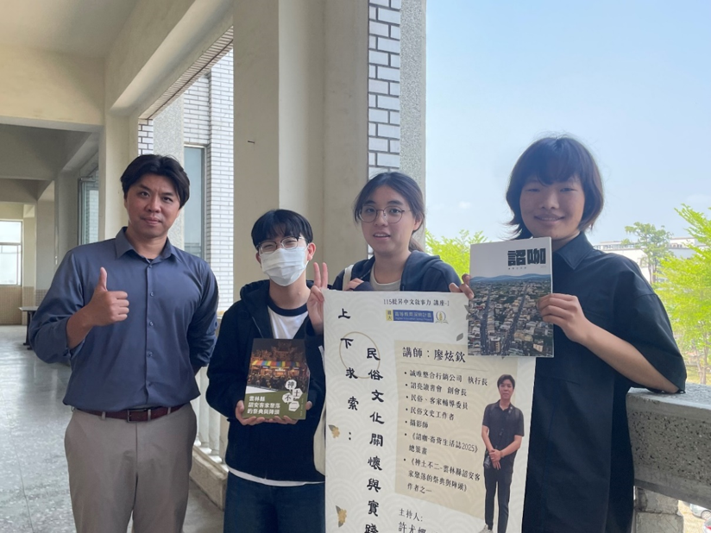
圖3廖炫欽（詔亮讀書會創會會長）演講：「上下求索──民俗文化關懷與實踐。」2026.03.23民雄校區J407與教育學院學生合影。（照片許尤娜提供）
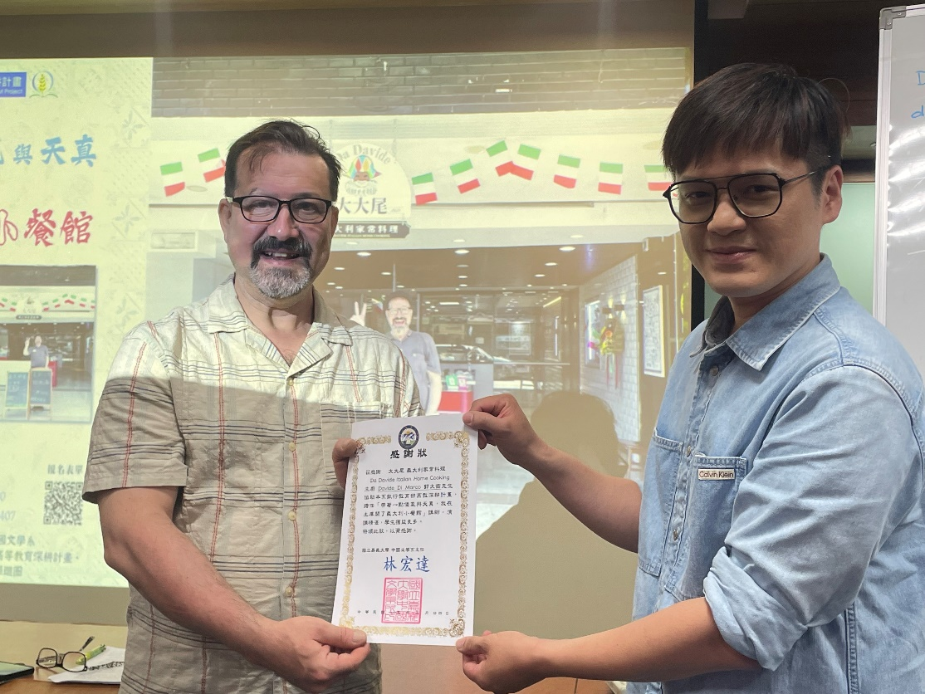
圖4 Davide Di Marco郭大衛 （土庫大大尾義大利家常料理 Da Davide Italian Home Cooking 主廚）演講：「帶著一點傻氣與天真，我在土庫開了義大利小餐館」2026.03.24於民雄校區J407，中文系主任林宏達主任致敗贈感謝狀。（照片許尤娜提供）
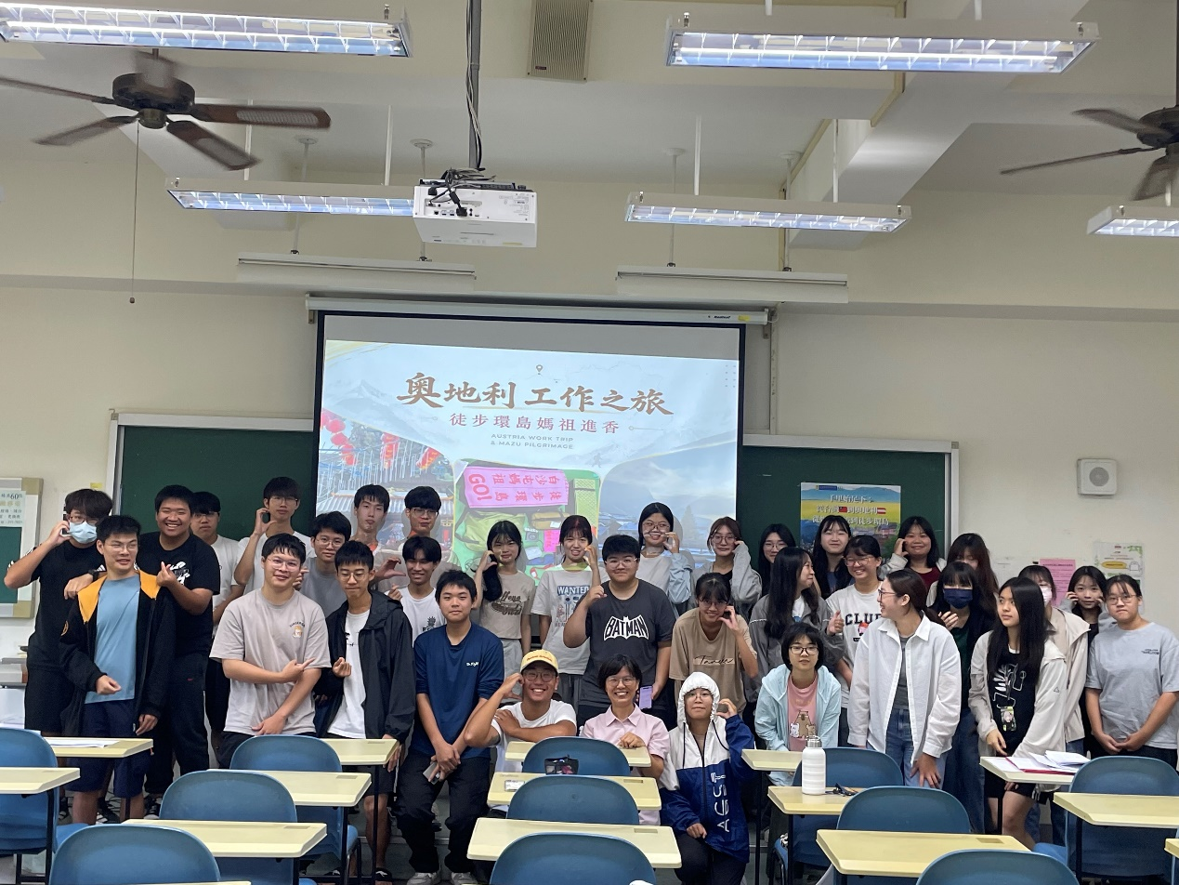
圖5 劉彥漢2026.05.28於蘭潭校區分享「千里始足下──從台灣到奧地利，從媽祖遶境到徒步環島」。講座後與生命科學院全班學生合影。（照片許尤娜提供）
- 學生迴響：從被動聽講到主動提問
多位同學在期末回顧中提到，AI哲學家的不斷追問，讓他們從「複述文本」走向「建構自己的想法」；也有同學表示，比起直接對話，AI互動的方式讓性格較內向、害羞的同學也能在思辨中找到自己的聲音。不少人更提到，齊柏林《看見台灣》、沈芯菱「利他」故事等單元，讓他們重新思考人與土地、人與社會的關係。
也有同學坦言，相較於AI，仍舊珍惜一對一提問、真人互動的溫度，「渴望與有血有肉的人互動」。AI導入為課堂帶來更多元的參與方式，是傳統國文課少見的嘗試，老師的用心值得肯定。
- 教師理念：AI是思考的鷹架，不是答案的來源
許尤娜老師表示，國文課導入生成式AI，旨在透過AI提供的即時對話與提問，補足大班教學中「難以一一深度提問」的限制，讓每位學生都能得到客製化的思辨引導。「希望學生以AI為思考的夥伴，勇於批判性閱讀，敢於表述自己的想法與見解。」
本課程感謝國立嘉義大學高等教育深耕計畫、國際處國際大師講座、林榮三文學講座支持，未來將持續思辨AI融入人文教育的優劣，期許在不失具身經驗的前提下，探索國文課程創新的可能性。
擬稿人：許尤娜老師 單位主管：

本表請於單位主管核章後先將word電子檔傳回news@mail.ncyu.edu.tw，紙本擲回秘書室公關組(05-2717002)俾憑辦理，謝謝。

